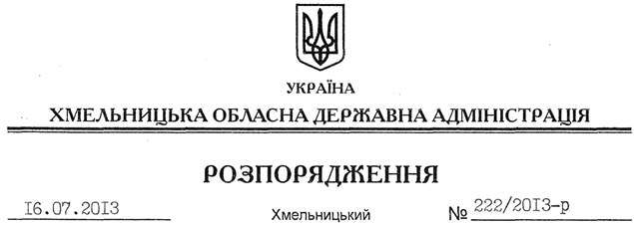

Про реорганізацію Притулку для дітей служби у справах дітей Хмельницької обласної державної адміністрації

На підставі статей 5, 6, 39 Закону України “Про місцеві державні адміністрації”, положень Господарського та Цивільного кодексів України, Закону України “Про органи і служби у справах дітей та спеціальні установи для дітей”, Типового положення про притулок для дітей служби у справах дітей, затвердженого постановою Кабінету Міністрів України від 9 червня 1997 року № 565, Типового положення про центр соціально-психологічної реабілітації дітей, затвердженого постановою Кабінету Міністрів України від 28 січня 2004 року № 87, Плану заходів з виконання у 2013 році Загальнодержавної програми “Національний план дій щодо реалізації Конвенції ООН про права дитини” на період до 2016 року, затверджених розпорядженням Кабінету Міністрів України від 13 березня 2013 року № 163-р, Цільової соціальної програми реформування системи закладів для дітей-сиріт та дітей, позбавлених батьківського піклування в Хмельницькій області на 2009-2017 роки, затвердженої рішенням обласної ради від 25 березня 2009 року № 9-20/2009, з метою надання дітям, які опинилися у складних життєвих обставинах, комплексної соціальної психологічної, педагогічної та інших видів допомоги:
1. Реорганізувати Притулок для дітей служби у справах дітей Хмельницької обласної державної адміністрації шляхом перетворення у Центр соціально-психологічної реабілітації дітей “Подолянчик”.
2. Начальнику служби у справах дітей Хмельницької обласної державної адміністрації Магур Н. І. забезпечити дотримання законодавства про працю у ході реорганізації Притулку для дітей служби у справах дітей Хмельницької обласної державної адміністрації.
3. Завідуючій Притулком для дітей служби у справах дітей Хмельницької обласної державної адміністрації Славінській В.В. у ході реорганізації вжити заходів, передбачених законодавством про працю.
4. Утворити комісію з реорганізації Притулку для дітей служби у справах дітей Хмельницької обласної державної адміністрації у складі згідно з додатком.
5. Установити двомісячний строк для заявлення кредиторами вимог до Притулку для дітей служби у справах дітей Хмельницької обласної державної адміністрації з дати публікації повідомлення у спеціалізованому друкованому засобі масової інформації щодо прийняття рішення про реорганізацію Притулку для дітей служби у справах дітей Хмельницької обласної державної адміністрації.
6. Комісії з реорганізації:
6.1. Повідомити відповідно до вимог законодавства орган, що здійснює державну реєстрацію, про реорганізацію Притулку для дітей служби у справах дітей Хмельницької обласної державної адміністрації.
6.2. Подати державному реєстратору документи, необхідні для проведення державної реєстрації реорганізації Притулку для дітей служби у справах дітей Хмельницької обласної державної адміністрації.
6.3. Забезпечити подання усіх необхідних звітів та актів до відповідних органів.
6.4. Здійснити інші передбачені вимогами законодавства заходи, пов’язані з реорганізацією Притулку для дітей служби у справах дітей Хмельницької обласної державної адміністрації.
7. Начальнику служби у справах дітей Хмельницької обласної державної адміністрації Магур Н.І.:
7.1. Затвердити Положення про Центр соціально-психологічної реабілітації дітей “Подолянчик”.
7.2. Ужити заходів щодо розроблення та затвердження в установленому чинним законодавством порядку структури і штатного розпису Центру.
8. Службі у справах дітей Хмельницької обласної державної адміністрації, як головному розпоряднику коштів, спільно з Департаментом фінансів Хмельницької обласної державної адміністрації передбачити кошти, необхідні для утримання Притулку для дітей служби у справах дітей Хмельницької обласної державної адміністрації, до моменту його фактичної реорганізації та видатки на утримання Центру у 2013 та наступних роках.
9. Контроль за виконанням цього розпорядження покласти на першого заступника голови обласної державної адміністрації В.Гаврішка.

Голова адміністрації В.Ядуха

